Poznań, 24 kwietnia 2017 roku

Kwiatkowski nie dogonił Lewandowskiego
Marzec obfitował w niezapomniane wrażenia dla fanów kolarstwa. Michał Kwiatkowski, jako pierwszy Polak w historii, zwyciężył w jednym z najsłynniejszych wyścigów kolarskich Mediolan - San Remo. Sukces Kwiatkowskiego nie był jednak w stanie zatrzymać medialnej petardy Roberta Lewandowskiego wynika z raportu „PRESS-SERVICE Monitoring Mediów”.
Robert Lewandowski kolejny miesiąc z rzędu zademonstrował znakomitą formę. Piłkarz w marcu w czterech meczach ligowych strzelił aż pięć goli. Świetnie zaprezentował się również w rewanżu 1/8 finału Ligi Mistrzów Arsenal Londyn – Bayern Monachium, gdzie jedną bramką dołożył się do zwycięstwa. Triumfował również w eliminacjach Mistrzostw Świata 2018 w meczu z Czarnogórą.
Według analizy „PRESS-SERVICE Monitoring Mediów” o Michale Kwiatkowskim w marcu opublikowano 879 publikacji, natomiast o Robercie Lewandowskim 10 razy więcej, bo 9 058. Dotarcie materiałów na temat kolarza wyniosło 663 mln potencjalnych kontaktów z odbiorcą, natomiast tych na temat piłkarza – ponad 6 mld. Ekwiwalent reklamowy danych dotyczących Michała Kwiatkowskiego oszacowano na przeszło 6 mln zł. Wartość AVE publikacji na temat Roberta Lewandowskiego wyniosła przeszło 67 mln zł. Historyczny sukces Kwiatkowskiego nie przełożył się więc na zwycięstwo medialne.

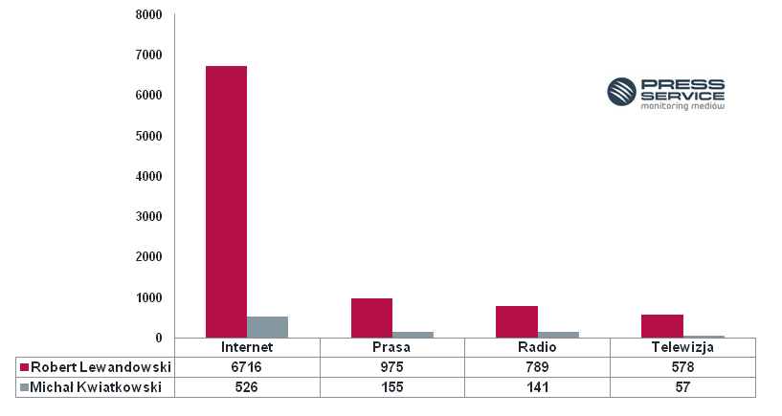
Wykres 1. Liczba informacji na temat Michała Kwiatkowskiego i Roberta Lewandowskiego, marzec 2017
Zarówno o Robercie Lewandowskim, jak i o Michale Kwiatkowskim najwięcej publikacji pojawiło się w przestrzeni internetowej. W przypadku informacji o polskim kolarzu materiały prasowe i radiowe występowały ze zbliżoną częstotliwością. Sportowcy najrzadziej promowani byli w telewizji. Informacje o sportowcach najczęściej pojawiały się w mediach o zasięgu ogólnopolskim. O Robercie Lewandowskim najchętniej pisały Sportowefakty.wp.pl, natomiast o Michale Kwiatkowskim – Naszosie.pl oraz Eurosport.onet.pl.
Obecność medialna Roberta Lewandowskiego była najwyższa 26 marca, kiedy to polska reprezentacja pokonała Czarnogórę. Piłkarz Bayernu strzelił jedną bramkę. Najwięcej publikacji o Michale Kwiatkowskim pojawiło się 18 marca, kiedy wygrał wyścig Mediolan-San Remo.
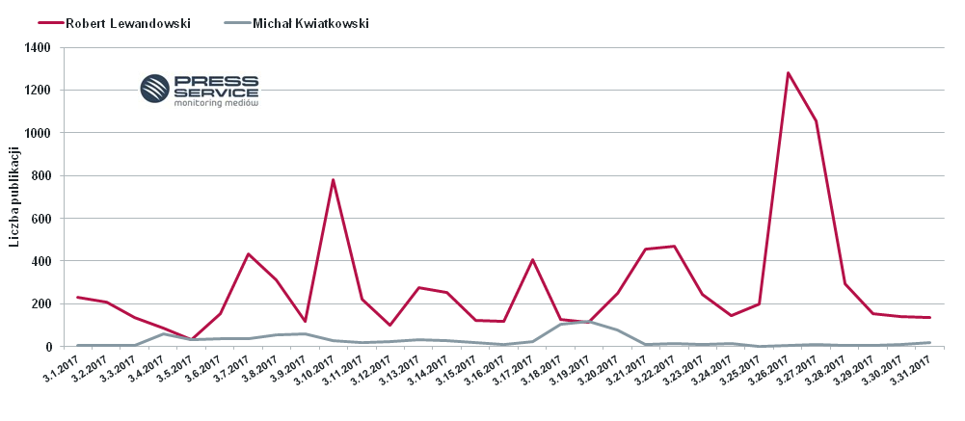
Wykres 2. Rozkład w czasie informacji na temat Michała Kwiatkowskiego i Roberta Lewandowskiego, marzec 2017
Dystans w social media zachowany
O Michale Kwiatkowskim częściej niż w mediach tradycyjnych wspominano w mediach społecznościowych. W sumie na temat kolarza w social media ukazało się 2 986 wpisów. Postów dotyczących Roberta Lewandowskiego było jednak siedem razy więcej, bo aż 23 541.

Osoba do kontaktu:
Katarzyna Popławska
kierownik działu marketingu i PR
mobile: +48 697 410 680
tel. +48 61 66 26 005 wew. 128
kpoplawska@psmm.pl
PRESS-SERVICE Monitoring Mediów
60-801 Poznań, ul. Marcelińska 14
www.psmm.pl
www.twitter.com/PSMMonitoring
www.facebook.com/PSMMonitoring
www.youtube.com/PSMMonitoring

